交通运输工程学课程复习要点
- 物流运输组织与管理概述
一、概念或单选题
- 交通
服务对象：交通参与者，包括行人、非机动工具、机动工具。
服务载体：交通线路。
- 运输
服务对象：人或物，但人或物必须载于运输工具内，且必须通过交通线路来实现。
服务载体：专门用于运送人或物的运输工具。
邮政运输虽也属上述情况，但在管理体制与合同性质等方面具有独立性，即已成为一个独立行业。
24.车次周转
对于运输工具完成包括准备、装货、运送和卸货共四个环节在内的一次完整的运输生产过程，在水路运输中称为航次，在公路运输中称为运次，在铁路运输中称为车次，在航空运输中称为班次。
如果运输工具在完成运输过工作程中，又周期性地返回到第一个航次（运次、车次、班次）的起点，则这种过程称为周转。周转的行驶路线习惯上称为循环回路。
- 多项选择
- 交通系统要素
四要素：交通工具、交通通道、动力和驾驶技术。
2）三要素：由于动力均来自交通工具，故在分析研究时，一般将交通工具与动力合而为一来考虑，即将交通工具、交通通道和驾驶技术称为交通三要素。
3）四要素：人（包括驾驶员、行人、乘客和居民）、车（包括客车、货车、非机动车）、路（公路、城市道路、出入口道路及其相关设施）、环境。
- 运输系统要素
（1）三要素：车（船、机）、线/港（站）、货（客）；
（2）四要素：车（船、机）、线/港（站）、货（客）、管理机构（驾驶人员及其它管理人员）
5．交通运输系统的分类
1、按运输对象划分：客运、货运
2、按运输方式划分：铁路、公路、水路、航空、管道
3、按运输区域划分：城市、地区、全国（球）
4、按运输性质划分：军用、民用（自营、营业）
5、按营运方式划分：定期运输、不定期运输
6、按协作程度划分：一般运输、联合运输、多式联运（驮背运输、滚装运输、鸟背运输、火车轮渡、子母船运输等）。
6．世界交通运输发展趋势
货运物流化 客运高速化 设备自动化 管理智能化
12.交通运输功能分类
生产功能、旅客运输功能、国民经济系统的循环功能、国防功能、城市功能（指城市交通）
13.交通运输生产功能分类
1．空间效用
通过物品流通过程中的劳动克服物品生产和消费在地理空间上的分离。
2．时间效用
通过物品流通过程中的劳动克服了物品生产和消费在时间上的不一致。
3．品种效用
通过物品流通过程中的劳动克服了物品生产和消费品种方面的不一致。
4．批量效用
通过物品流通过程中的劳动克服生产和消费在批量方面的不一致。
5.信息效用 ：通过在运输企业与客户之间建立的信息交换平台克服了双方对相关信息的不了解 。
6.风险效用 ：企业利用自己的专业经验和自己的资源帮助客户回避物品流通过程中存在和隐藏着许多风险，或将风险带来的损失降到最低程度。
7.信用效用 ：信用放大和信用保证的作用
三．简答题
1.交通与运输的区别和联系
1．交通与运输是同一过程的两个方面。这一过程就是运输工具在运输网络上的流动；两个方面指的是：交通关心的是运输工具（包括其它交通参与者）的流动情况，其目的是如何使交通工具在交通网络上的流动状况处于最佳状态，以提高线路通过能力和防止交通事故，它通常并不关心交通工具上是否装载以及载运量的多少；运输除了考虑交通流状况外，通常更关心的是流动中的运输工具上的载运情况，其目的是“多、快、好、省”地运载客货任务。在有载时，交通的过程同时也就是运输的过程。
2．交通与运输既相互区别，又密切相关，交通仅仅是一种手段，而运输才是最终目的。运输以交通为前提，没有交通就不存在运输，而没有运输的交通，也就失去了交通存在的必要。
3、凡是在交通线上位移均为交通，但并非一定为运输。以下几种位移即不属于运输：（1）不直接与经济活动产生关系的空间位移，比如，消防车、工程救险车等移动；（2）邮政系统下的货邮位移；（3）行人在交通线路上的移动
- 交通运输系统构成要素及相互关系
在实践中，基于研究和使用角度不同，对交通运输系统构成要素可有不同的划分方法。比如，从运输方式划分，可分铁路、公路、水路、航空、管道五种子系统；从技术结构划分，可分为基础设施与运输工具两部分。实际上，交通运输系统是一个由人、资源、交通设施和信息组成的庞大复杂的动态系统，因而，从功能上，交通运输系统由运输对象、运输线路、运输场站、载运机具、运输动力、交通通讯信号设备、运输管理机构等七要素构成。由于运输动力来自于载运机具，交通通讯信号通常作为交通运输线路和交通运输管理的组成部分，因此，故在分析研究中，上述七要素可归为五要素。当然基于研究角度的不同，也有提出四要素、三要素之说。
8.各种运输方式特点
1.铁路运输
1）优点
（1）承运用能力大，适合大批量低值商品及长距离运输。
（2）铁路运输受气候和自然条件影响较小，在运输的准时性上占优势。
（3）铁路运输可以方便地实现背驮运输、集装箱运输及多式联运。
（4）轨道运输，安全系数大。
（5）路网全国四通八达，可满足远距离运输的需要。
2）缺点
（1）成本很高。
（2）运输时间较长。
（3）铁路运输中的货损率比较高。
（4）不能实现“门到门”运输。
2.公路运输
1）优点
（1）快速。（2）灵活、方便。（3）项目投资小，经济效益高。
（4）操作人员容易培训。（5）可以提供从门到门的直达运输服务，速度快。
（6）近距离中、小量的货物运输，运费比较便宜。（7）能灵活制定运营时间表，运输中的伸缩性比较大。（8）运输途中货物的撞击少，几乎没有中转装卸作业，因而货物包装比较简单。
2）缺点
（1）装载量小。（2）运输成本高。（3）燃料消耗大。（4）环境污染比其他运输方式严重得多。
3．水路运输
优点占地少、运量大、投资省、运输成本低
缺点是速度慢，受港口、气候等因素的影响大，港口费用高。
- 航空运输
    - 高速直达性。2）安全性。（3）经济特性良好。4）包装要求低。（5）受气候条件限制。6）可达性差。
- 管道运输
（1）输送量大。（2）运费低、能耗少。（3）较安全可靠、对环境污染小。（4）建设投资相对较小，占地面积少，受地理条件限制少。其允许铺设的坡度较铁路、公路大，以于选择捷径，缩短运距。（5）劳动生产率高。（6）受气候环境影响小，便于长期稳定运行。（7）对一定直径的管道，有一经济合理的输送量范围，输量变化超过一定范围甚至会影响到管道输送的经济合理性。而对于一定的输送量，有经济合理的最远输送距离，发达国家每吨油的运费一般都不超过原油价格的5%。8）有极限数量的限制。对于已建成的管道，其最大输送量受泵或压缩机的性能、管道强度的限制。
  - 缺点灵活性差、适用品种有限
9.影响运输方式选择的因素
物品种类方面 运量方面 运距方面 时间方面 运输价格方面
11.交通运输功能及生产功能分类
生产功能、旅客运输功能、国民经济系统的循环功能、国防功能、城市功能（指城市交通）
生产功能：
1．空间效用
通过物品流通过程中的劳动克服物品生产和消费在地理空间上的分离。
2．时间效用
通过物品流通过程中的劳动克服了物品生产和消费在时间上的不一致。
3．品种效用
通过物品流通过程中的劳动克服了物品生产和消费品种方面的不一致。
4．批量效用
通过物品流通过程中的劳动克服生产和消费在批量方面的不一致。
5.信息效用 ：通过在运输企业与客户之间建立的信息交换平台克服了双方对相关信息的不了解 。
6.风险效用 ：企业利用自己的专业经验和自己的资源帮助客户回避物品流通过程中存在和隐藏着许多风险，或将风险带来的损失降到最低程度。
7.信用效用 ：信用放大和信用保证的作用
12.现代物流与交通运输的不同点
（1）现代物流具有优于传统运输体系的特点
（a）它是多种运输方式的集成。
（b）它打破了运输环节独立于生产环节之外的分业界限，通过供应链的概念建立起对企业供产销全过程的计划和控制。
（c）它突破了运输服务的中心是运力的观点，强调了运输服务的宗旨是客户第一，客户的需求决定运输服务的内容和方式，在生产趋向小批量、多样化和消费者需求趋向多元化、个性化的情况下，物流服务提供商需要发展专业化、个性化的服务项目。
（d）运输只注重实物的流动，物流同时还关注信息流和增值流的同步联动。
（e）物流更着眼于运输流程的管理和高科技信息情报，使传统运输的“黑箱”作业变为公开和透明的，有利于适应生产的节奏和产品销售计划
（2）交通运输除了包括货物运输之外，还包括旅客运输，因而，交通运输并非仅是物流中的一部分，它与物流存在交叉，换言之，只有货物运输才是物流系统的范围。
13.现代物流与交通运输的关系
（1）交通运输是物流的有机组成部分
（2）交通运输在电子商务中发挥基础作用
（3）现代化运输体系的形成是实现物流管理现代化的基础
（4）运输费用在物流费用中占有很大的比重
（5）物流服务必须考虑运输因素的影响
（6）运输与物流其他环节相互影响
（7）交通运输与物流融为一体并不意味着物流业将取代运输业，物流服务也并不是运输业未来的惟一发展方向。
四、计算题
1.综合评价分析法。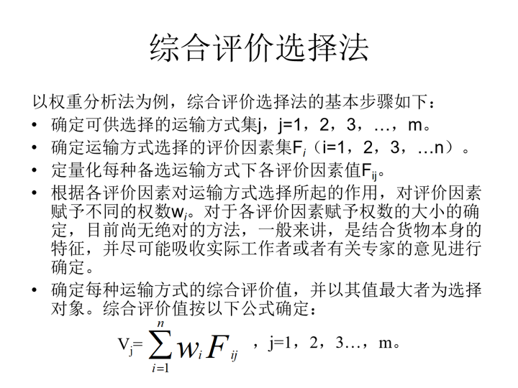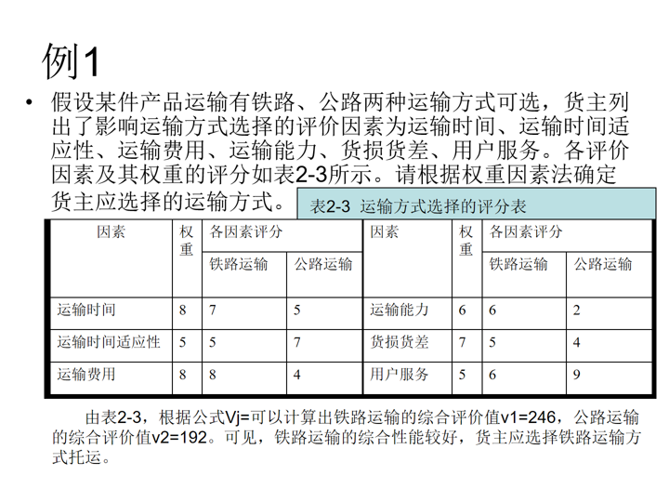

第二篇 交通运输设备规划与运用
一、概念或单选题
1．技术站
按技术作业内容的不同，车站可分为编组站、区段站和中间站，其中，区段站（客运业务，货运业务。运转作业，机车作业，车辆作业）和编组站（货物列车解编，供应列车动力，整备检修机车，货车日常保养）总称为技术站。
9.港口吞吐量
港口吞吐量是指在报告期内，经由水运时出港区范围的旅客数量和经过装卸的货物数量。以下仅探讨港口货物吞吐量。
（1）必须是流通领域的货物。这里的货物包括建港物资、邮件及办理托运手续的行李、包裹，以及补给国内外运输船舶的燃料、物料，但不包括船用淡水、生活用品，以及其它不属于流通领域的货物，比如渔船或其他船舶直接自江、海、湖泊中捕捞运进港口的水产品以及挖掘的河泥或在港内装船运出港区以外倒入海内的废弃物。
（2）必须是经由水路运输的货物，凡经由铁路、公路、管道等运进运出港口的货物，都不能算吞吐量。
（3）必须是运进运出港区范围的货物。如果没有运进运出港区范围，而是港区范围内的短途（包括拖轮）物资以及为运输船舶装卸货物服务和在作业区之间转库的驳运量都不能统计为吞吐量。
10.装卸自然吨（！！！）
装卸自然吨是指进出港区并经过装卸的货物数量，一吨货物从进港到出港（包括进港后不再出港，在港内消耗的物资），不论经过几次操作，均只计算为一个装卸自然吨。计算单位为吨。
11.操作量
操作量是指通过一个完整的操作过程，所装卸、搬运的货物数量，计量单位为操作吨。在一个既定的完整操作过程中，一吨货物不论经过几组工人或几部机械的操作，也不论搬运距离的远近，是否有辅助作用，以及装卸工序的多少，和使用何种装卸工艺，均只计算为一个操作吨。
12.装卸量
装卸量是指在一定时间内，经由水运或陆运进出港区，并经过装卸的货物数量。装卸量包括船舶装卸量和车辆装卸量。
装卸量的计算原则是：不论经由水运或陆运，当货物运进港内卸下时计算一次，出港装船或装车时又计算一次，即一吨货物通过港口一次，分别按进港和出港装卸时各计算一吨装卸量。货物在进港之后，出港之前，不论在港内转栈或作业区之间搬运或驳运多少次，均不计算装卸量
13. 通过能力
通过能力，通常是指在单位时间内在采用一定类型的活动设备和运输组织方法的条件下，运用固定设备在运输系统中所能通过的最大的移动设备数量（列车列数、汽车辆数、船舶艘数、飞机架数等）。
- 输送能力
输送能力，通常是指在单位时间内根据现有的移动设备和人员配备情况，运用固定设备和运输组织方法能够向社会提供运输产品的数量，通常用万人（万吨）/年来表示。
- 运输能力
运输能力，也称综合运输能力，是运输生产重要的技术经济指标之一。它通常可以用量化的通过能力和输送能力来表示。
- 自动闭塞
自动闭塞是提高铁路通过能力的一种信号装置，它是借助于轨道电路来变换信号显示指挥列车运行的。
自动闭塞包括轨道电路、电气集中、集中信号电缆、电动转辙机、室内控制台、电力配电所等工程。
5．铁路网的“八纵八横”
 | 八大横向通道 | 八大纵向通道
1 | 丹京兰通道：包括丹东、沈阳、秦皇岛、天津、北京、大同、呼和浩特、包头、银川、兰州、拉萨等车站； | 京哈通道：包括北京、沈阳、哈尔滨、满洲里等车站；
2 | 煤运北通道：由大秦线和神木至黄骅两条铁路干线构成； | 东部沿海通道：包括哈尔滨、沈阳、大连、烟台、上海、广州、湛江等车站；
3 | 煤运南通道：由太原、德洲/长治、济南、青岛/侯马、月山、新乡、兖洲、日照三条铁路线构成； | 京沪通道：包括北京、天津、济南、徐州、南京、上海等车站；
4 | 陆桥通道：包括连云港、徐州、开封、郑州、洛阳、西安、兰州、乌鲁木齐、阿拉山口等车站； | 京广通道：包括北京、武汉、广州等车站；
5 | 沿江通道：包括重庆、武汉、九江、芜湖、南京、上海等车站； | 京九通道：包括北京、阜阳、九江、南昌、深圳、九龙等车站；
6 | 沪昆（成）通道：由上海、株洲、怀化、贵阳、昆明和怀化、重庆、成都两条线组成； | 大湛通道：包括大同、太原、焦作、枝柳、柳州、湛江等车站；
7 | 宁西通道：西安至南京，将来从南京延伸至江苏启东，形成西北经东南至华东通道； | 包柳通道：包括包安康、重庆、贵阳、柳州、南宁、友谊关等站；
8 | 西南出海通道：包括昆明、南宁、黎塘、湛江等站。 | 兰昆通道：包括兰州、宝鸡、成都、昆明等车站。

13. 公路网的“五纵七横”
五纵
（1）同江——三亚公路。
（2）北京——珠海公路。
（3）北京——福州公路。
（4）二连浩特——河口公路。
（5）重庆——湛江公路。
七横
（1）绥芬河——满洲里公路。
（2）丹东——拉萨公路。
（3）青岛——银川公路。
（4）连云港——伊宁公路。
（5）上海——成都公路。
（6）上海——瑞丽公路。
（7）衡阳——昆明公路
15. 道路服务水平及划分（美国、中国）
服务水平是评价各种行驶状态的无数组合的速度与旅行时间、交通中断、行动的自由、安全性、行车的舒适性和行车费用等多种因素影响的定性尺度。
美国的HCM将道路服务水平分为A、B、C、D、E、F六个服务等级，其中A级代表车流运行条件最佳，而F级则是最差的运行条件。
我国将服务水平划分为一、二、三、四共四个等级。一级服务水平相当于美国公路服务水平的A级到B级；二级服务水平相当于美国C级；三级服务水平相当于美国D级；四级服务水平大致相当于美国公路E级到F级。

二、多选题
11．道路分级、分类
公路的分类
根据公路的作用及使用性质可分为国道、省道和地方公路（县乡公路）。
公路分级
分高速、一级、二级(汽车专用路)、二级、三级、四级公路（一般公路）五个等级
12.城市道路分类
1．快速路
完全为交通功能服务，是解决城市长距离快速交通的主要道路，行车速度为60-80公里/小时。
2．主干路
主干路以交通功能为主，为全市性干道。
3．次干路
次干路是城市地区性或分区性的交通干道，
4．支路
支路为联系居住小区的道路
16. 航线网类型
1）城市对型。
它是最早的航线网型式，即两个城市间开通往返航班，把城市两两连接起来组成一个航线网。
（2）中心辐射型。
航空公司选择几个大的交通中心作为它的中心枢纽站，由这些中心构成航线网的骨架，其他中、小城市和相距最近的枢纽航站设立支线
20.装卸量、装卸自然吨、吞吐量、操作量之间的相互关系
21. 通过能力影响因素
24. 驼峰的范围包括哪几部分?
驼峰的范围是指峰前到达场（在不设峰前到达场时为牵出线）与调车场之间的一部分线段，包括推送部分、溜放部分和峰顶平台等。
驼峰作业方案可以有单推单溜、双推单溜和双推双溜之分。
28. “四步骤模型”
交通生成预测模型
交通分布模型
交通方式选择模型
交通分配模型
6. 通过能力分类（按照性质和用途分类）.
按运输方式划分，通过能力可分为铁路通过能力、水路通过能力、航空通过能力、管道通过能力、公路通行能力以及城市道路交通通行能力。
按运输过程及作业环节划分，通过能力可分为交通线路固定设备能力、交通活动设备能力、交通港站能力。
14. 环形交叉口的定义及分类。
定义：两条或两条以上的道路在同一平面相交称为平面交叉，两条不同方向的车流通过平交路口时产生车流的交叉，平交路口可能通过此车流的最大交通量就是平面交叉口的通行能力。
分类：一般分为三类，一类是无信号控制交叉口通行能力，一类是信号控制交叉口通行能力，还有一类是环形交叉口通行能力。
29. 流动式起重机械分类
三、简答题
4. 航线网类型
1）城市对型。
它是最早的航线网型式，即两个城市间开通往返航班，把城市两两连接起来组成一个航线网。
（2）中心辐射型。
航空公司选择几个大的交通中心作为它的中心枢纽站，由这些中心构成航线网的骨架，其他中、小城市和相距最近的枢纽航站设立支线
- 通过能力、输送能力、运输能力三者之间的区别与联系？
通过能力，通常是指在单位时间内在采用一定类型的活动设备和运输组织方法的条件下，运用固定设备在运输系统中所能通过的最大的移动设备数量（列车列数、汽车辆数、船舶艘数、飞机架数等）。
输送能力，通常是指在单位时间内根据现有的移动设备和人员配备情况，运用固定设备和运输组织方法能够向社会提供运输产品的数量，通常用万人（万吨）/年来表示。
运输能力，也称综合运输能力，是运输生产重要的技术经济指标之一。它通常可以用量化的通过能力和输送能力来表示。
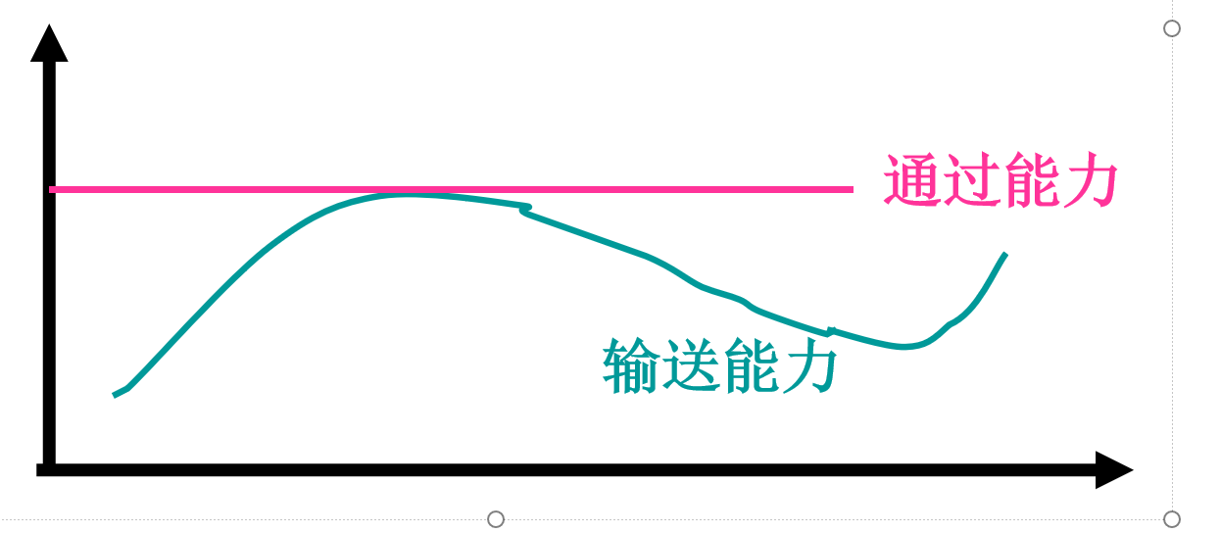
7．提高通过能力的途径
（一）技术组织措施
运输设备协调
减少交通拥挤或延误
（二）改建措施
16. 公路设计采用的服务水平等级
高速公路基本路段、匝道-主线连接处、交织区均采用二级服务水平。但在不得已的情况下，匝道-主线连接处及交织区可降低要求采用三级服务水平。
不控制进入的汽车多车道公路路段在平原微丘的地区采用二级服务水平，在重丘山岭地形及在近郊采用三级服务水平。不控制进入的汽车双车道公路路段采用三级服务水平。
混合交通双车道公路段采用三级服务水平。
18. 各种运输方式的规划内容、目的及任务。
公路网规划包含的内容：
公路网交通规划工作总体设计；
现状交通系统调查及分析；
公路网交通需求发展预测；
公路网规划方案设计；
公路网规划方案评价；
公路网规划方案调整与优化；
公路网规划方案实施计划。

水运系统规划内容包括：
总体设计；
现状调查与分析；
水运交通运输量的发展预测；
方案的规划设计、比选、综合评价、决策

铁路网规划内容包括：
铁路网交通规划工作总体设计；
现状交通系统调查及分析；
铁路网交通需求发展预测；
铁路网规划方案设计；
铁路网规划方案评价；
铁路网规划方案调整与优化；
铁路网规划方案实施计划。

航空运输系统规划
（一）机场规划与布局
1.机场构成
机场包括三部分：飞行区、航站区和进出机场的地面交通系统。
2.机场分类
始发机场、终点机场、经停机场、中转机场。
（二）航线、航班规划
1.基本原则
（1）航线、航班规划受到国家发展航空运输的总体规划的制约，必须服从国家与地区政治、经济以及军事发展战略。
（2）航线、航班规划还受到航空企业自身市场发展战略的驱动，服务于企业的经济利益。
（3）航线布局的自然基础；
（4）对象城市或地区的经济水平；
（5）运输能力协调。
2.布局方法
（1）需求分析
（2）布局方法
三）航空公司机队规划
1.任务
（1）从长期发展角度预测分析航空公司的机队规模；
（2）在机队规模确定情况下，进行飞机选型决策；
（3）从航班生产运作角度进行航班机型选择。
一般航空公司机队规划包括短期规划（1年）、中期规划（3－5年）、长期规划（10－15年）。
19. “四步骤模型”
交通生成预测模型
交通分布模型
交通方式选择模型
交通分配模型
- !各种流动起重机械的特点及作业区划分
较小型类起重机械：单一装卸功能
桥式起重机,横架于车间、仓库及露天堆场上方，用来吊运各种货物机械设备。
21．我国规划天然气管线五大工程。
四、计算题
1.利用利用率法计算咽喉岔道及到发场通过能力。
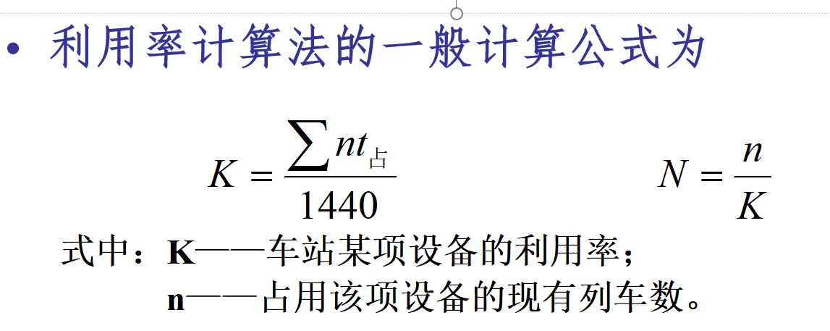

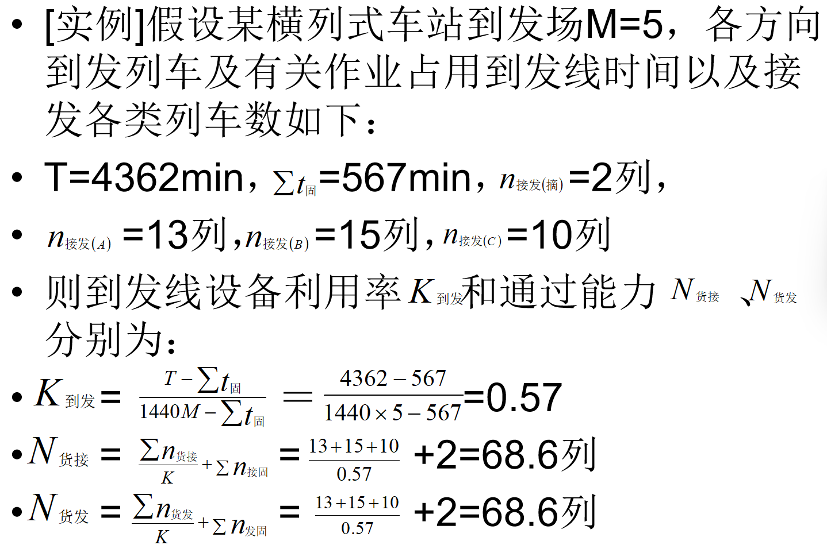
- 机位容量计算
1）当机位无限制时
机位使用没有什么限制，即所有飞机都能使用全部可用机位时，机位容量（F）可用下式表示，即：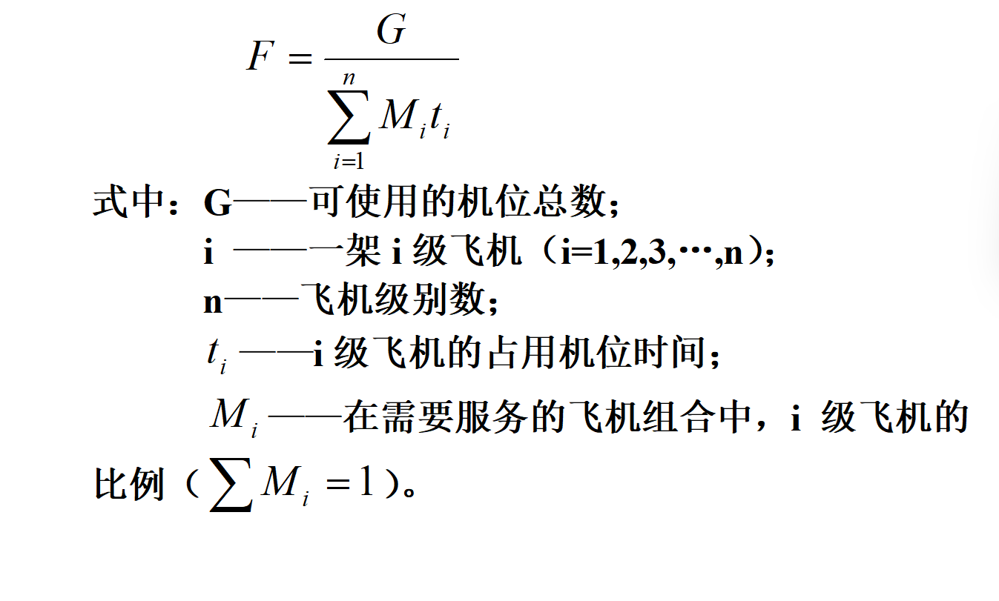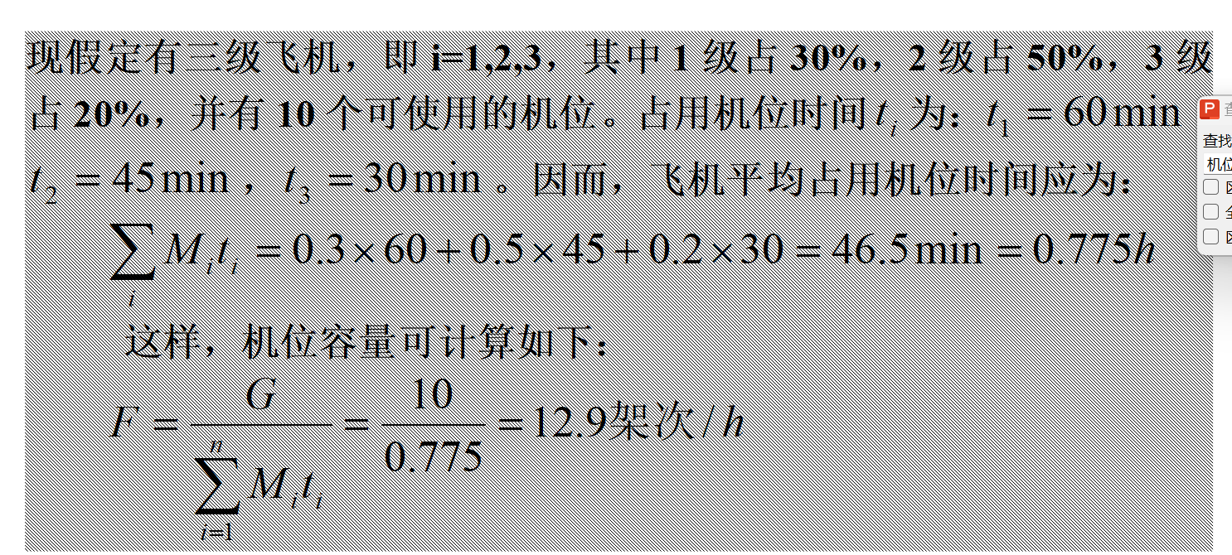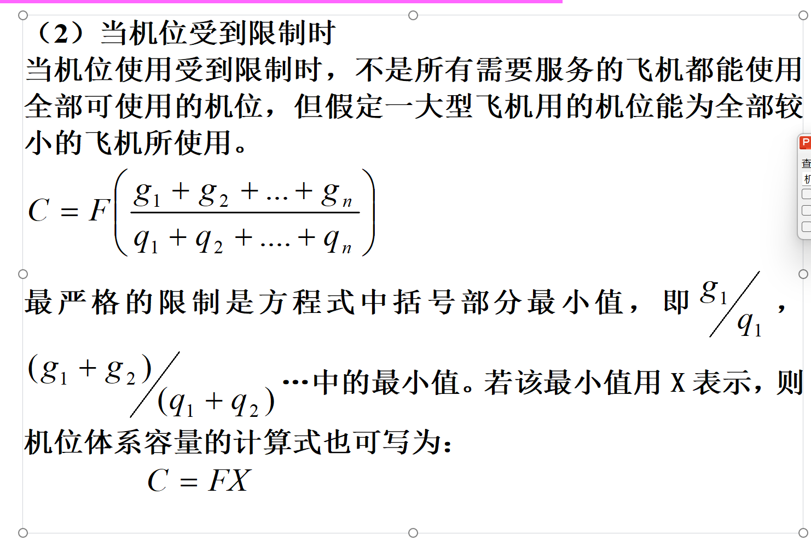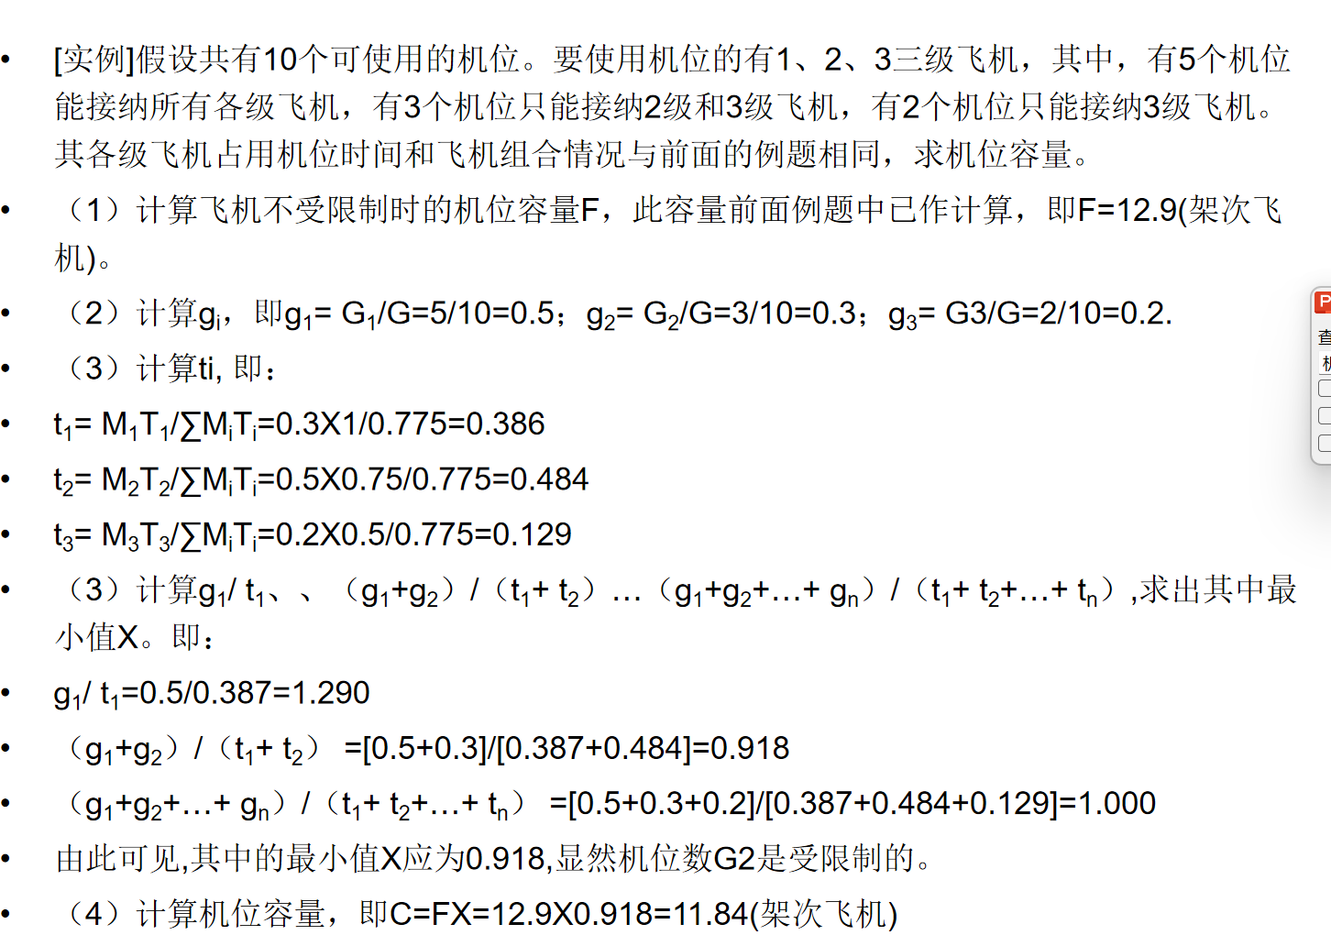
- 两种情况下的跑道通过能力计算
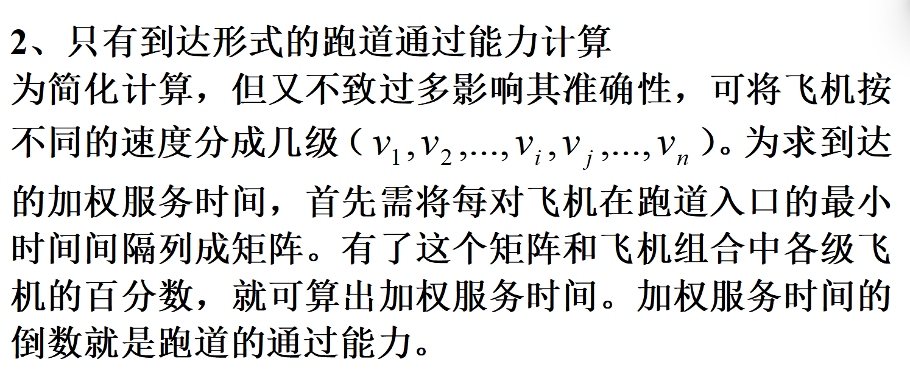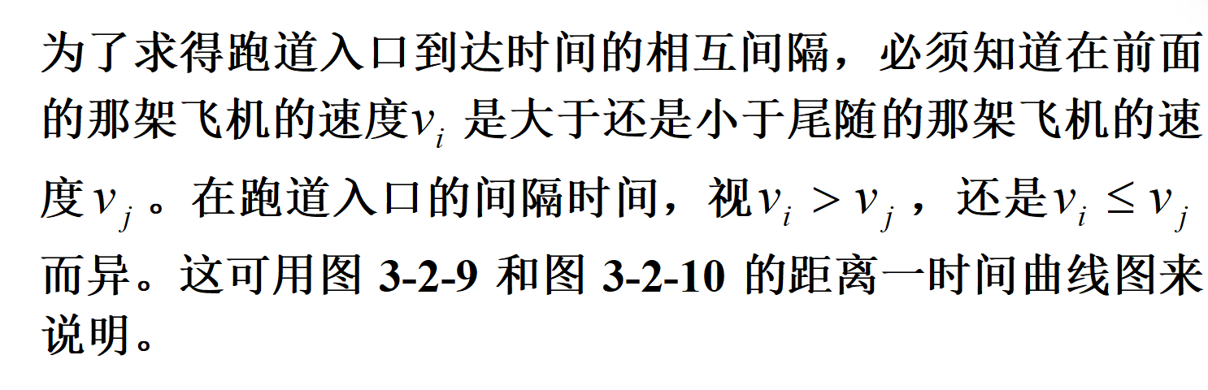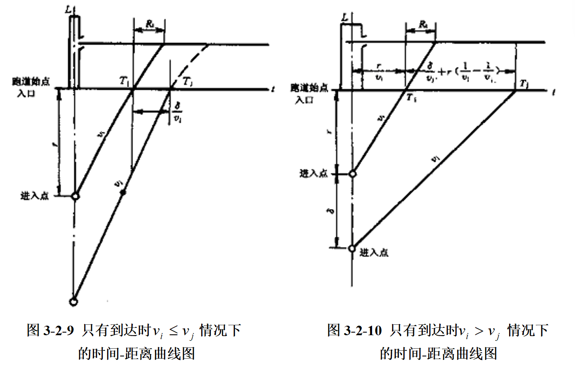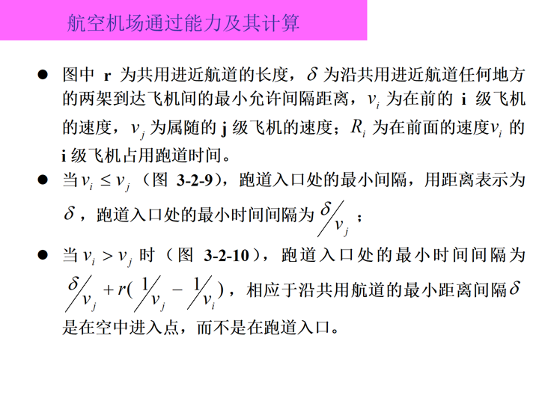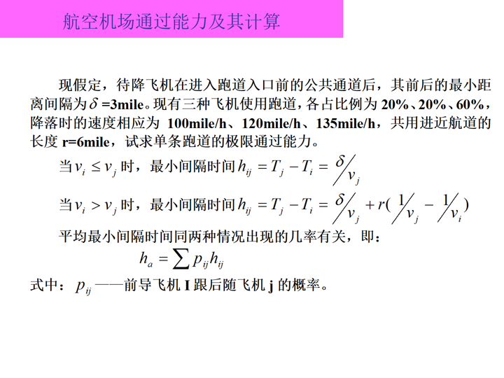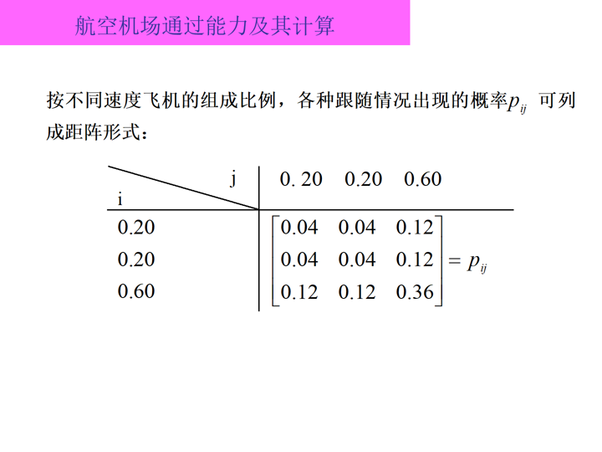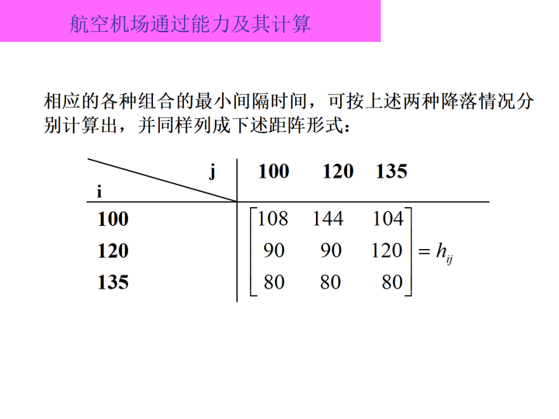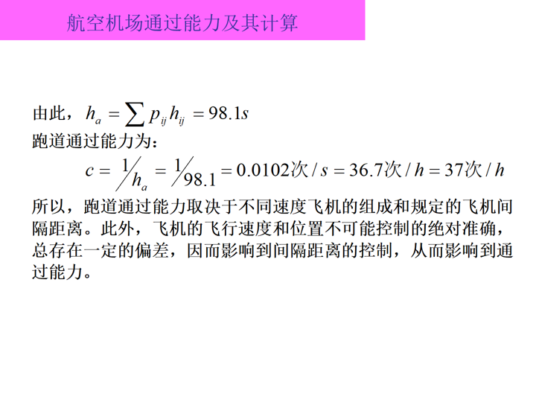
4.无信号控制交叉口通过能力计算
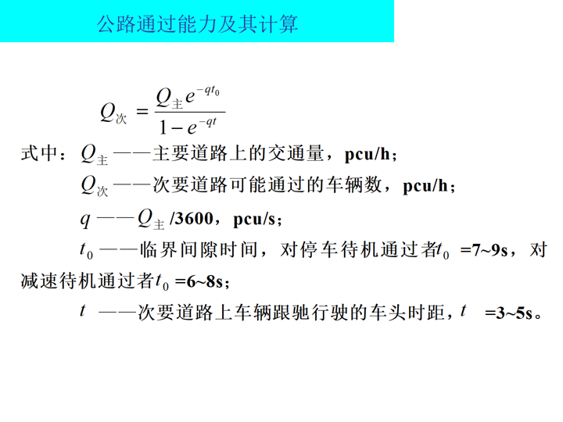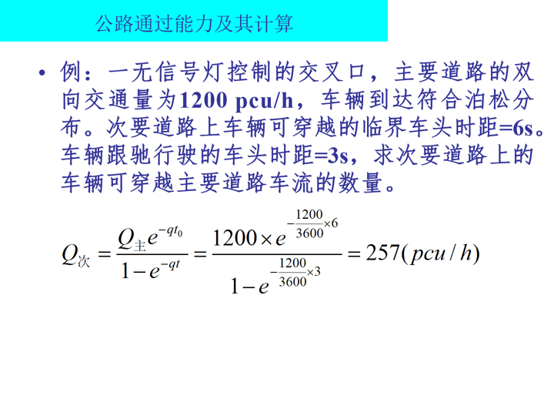
第三、四篇 交通信息工程与控制 交通管理
一、概念或单选题
1．交通信息化
2. 交通管理
3. GPS定位技术
4. 地理信息系统GIS
5. 地图匹配技术 !
地图匹配是中心式动态路径诱导系统的一个重要模块，其作用是利用数字地图使定位系统更加可靠和精确。
6. 智能运输系统
智能运输系统，即ITS（Intelligent Transportation System），是把先进的检测、通信及计算机技术综合应用于汽车和道路而形成的道路交通运输系统。
二、多选题
1. 交通调查分类
区域交通流量调查
小区边界线交通流量调查
核查线调查
特定地点的交通流量调查
- 交通调查方法
人工观测法
试验车移动调查法
车辆感应器测定法
视频检测法
微波检测
- 智能运输系统定位技术包括哪几类及各类的含义。
- GPS单独定位；
预期定位精度可达10米。
- 2) GLONASS单独定位；
系统的24颗卫星均匀分布在三个轨道平面上,每个平面上分布8颗卫星，轨道倾角为68.8度，轨道平面相互间隔120度
- GPS/GLONASS组合定位；
水平定位精度在100m之内（95％的机率）
- GPS/DRS组合定位；
以GPS为基础的车辆定位和导航系统中，在车辆要求连续跟踪时，GPS和DRS（Dead Reckoning System --航位推算系统）传感器的组合将成为必须的，以便在GPS信号被遮挡，比如在大城市有高大建筑物的街道、林荫道或山区的隧道等地形行驶时能够提供连续定位。
- GPS/INS组合定位；
它可以在航行中对物体的位置、速度、航向进行连续的测量
- GNSS定位；
由于用户具有GPS与GLONASS组合设备，可选择48颗卫星中的任意5颗或4颗星
- GSM定位；
到达不同基站的时延差异，通过坐标变换获得移动终端的位置信息
8) 北斗星卫星导航系统。
还有一些辅助的定位方法：
9) 地图匹配（Map Matching）技术；
5．城市交通控制系统分类
一、按照固定配时方案运行的，即固定配时方案控制系统，也叫定周期信号控制系统；二、由车辆检测器提供的实时交通流信息控制信号机运行的，亦即信号机根据实时交通状况，自动改变或调整配时方案，对交叉口实行实时随机控制，此类系统也被称为感应式信号控制系统。
6．交通运输政策的类型
一、实施介入性交通运输政策
1．直接介入性政策
2．间接介入性政策
二、保护与扶持性运输政策
1．运输保护政策
2．运输扶持性政策
三、基本调控性运输政策

三、简答题
1. 交通调查分类
区域交通流量调查
小区边界线交通流量调查
核查线调查
特定地点的交通流量调查
- 交通调查方法
人工观测法
试验车移动调查法
车辆感应器测定法
视频检测法
微波检测

- 地图匹配技术的作用。
其作用是利用数字地图使定位系统更加可靠和精确
为了给驾驶员提供适当地操作指令，或在地图上正确地显示车辆，必须精确地知道车辆的位置。
- 智能运输系统定义及分类。
智能运输系统，即ITS（Intelligent Transportation System），是把先进的检测、通信及计算机技术综合应用于汽车和道路而形成的道路交通运输系统。
- GPS单独定位；
预期定位精度可达10米。
- 2) GLONASS单独定位；
系统的24颗卫星均匀分布在三个轨道平面上,每个平面上分布8颗卫星，轨道倾角为68.8度，轨道平面相互间隔120度
- GPS/GLONASS组合定位；
水平定位精度在100m之内（95％的机率）
- GPS/DRS组合定位；
以GPS为基础的车辆定位和导航系统中，在车辆要求连续跟踪时，GPS和DRS（Dead Reckoning System --航位推算系统）传感器的组合将成为必须的，以便在GPS信号被遮挡，比如在大城市有高大建筑物的街道、林荫道或山区的隧道等地形行驶时能够提供连续定位。
- GPS/INS组合定位；
它可以在航行中对物体的位置、速度、航向进行连续的测量
- GNSS定位；
由于用户具有GPS与GLONASS组合设备，可选择48颗卫星中的任意5颗或4颗星
- GSM定位；
到达不同基站的时延差异，通过坐标变换获得移动终端的位置信息
8) 北斗星卫星导航系统。
还有一些辅助的定位方法：
9) 地图匹配（Map Matching）技术；

7. 城市交通控制系统分类
一、按照固定配时方案运行的，即固定配时方案控制系统，也叫定周期信号控制系统；二、由车辆检测器提供的实时交通流信息控制信号机运行的，亦即信号机根据实时交通状况，自动改变或调整配时方案，对交叉口实行实时随机控制，此类系统也被称为感应式信号控制系统。

9. 交通管理的基本内容
10. 各种运输方式交通管理的特点
铁路：目前，铁道部的管理体制仍为政企合一，实行铁道部、铁路局二级负责的管理体制
水运：我国水路运输基本上实行交通部、省交通厅、市交通局、县（旗）航运（务）管理所、区（乡）航运（务）站等五级管理体制。此外，沿海和长江干线以中央政府管理为主，其他内河以地方政府管理为主。
道路：道路运输包括公路运输和城市道路运输。目前，我国道路运输由公安部、交通部和建设部共同进行管理
航空：中国民用航空总局是中国民用航空运输管理机构，中国民用航空总局设置民用航空地区管理局并授权其监督管理各该地区的民用航空活动。

第五章 交通运输企业管理
二．多项选择
3.各种运输方式运输组织形式分类
？没找着
4.影响运输合理化的五要素
运输距离 物品种类 运量 运输时间 运输费用
5.运输路线选择
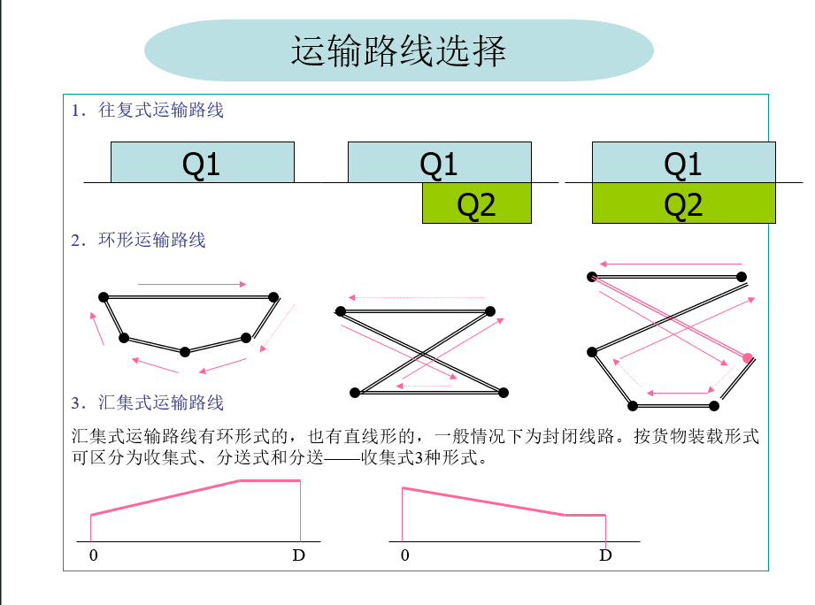
7.运输工具与设备运用效率指标包括哪几类
1）单项指标
时间利用指标 行程利用指标 速度利用指标 载重利用指标
动力利用指标(适用于公路拖挂、水运拖带、铁路列车等运输情况下)
2）综合指标：单位产量、生产率等
8.调度工作的作用
调度工作的主要作用就是根据运输生产计划，对运输生产经营活动进行连续的日以继夜的组织、指挥、衔接、协调和平衡，在安全优质的基础上保证生产作业计划的完成。
11.运输计划包括的内容
运量计划、运力计划（包括效率计划）、车船机或装卸设备作业计划
三．简答题
1.交通运输企业管理的内容
（1）对航运系统诸要素的管理，即对运输系统中的人、财、物、设备、方法和信息等六大要素的管理。
（2）对运输生产活动诸要素的管理，即对承运、运送、装卸搬运、包装、储存保管、交付、信息处理等环节的管理。
（3）对运输生产活动中具体职能的管理。即基于管理职能划分的管理，主要包括生产计划管理、成本管理、设施管理、质量管理、人力资源管理、营销管理、安全管理、商务管理等等。
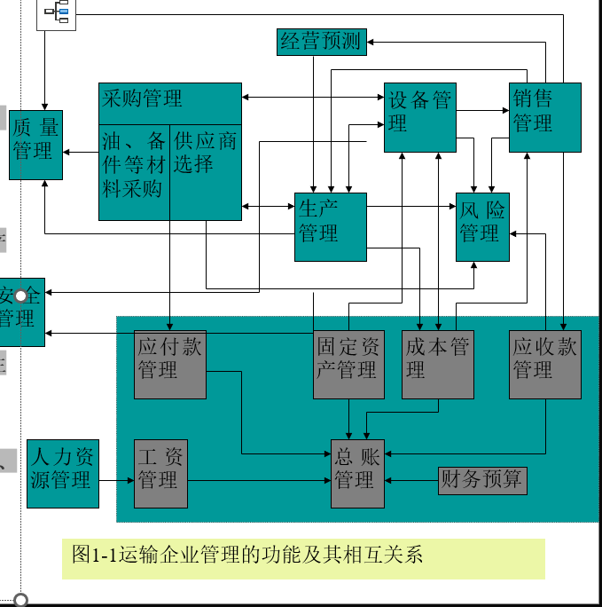
2.各种运输方式运输组织形式分类（同上3）
3.影响运输合理化的五要素（同上4）
9.调度工作的作用（同上8）
10.调度工作的内容
（1）组织和计划安排运输生产活动；
（2）不断的监督、领导载运机具在港站作业和安全运行；
（3）不断了解和分析计划执行过程中各生产因素的变动情况，及时协调各环节的工作和提出作业调整措施；
（4）进行运输生产活动的统计与业务分析工作。
12.运输计划包括的内容（同上11）

第六章 物流工程
一．多项选择
4.物流中心种类及功能
1.物流中心的种类
集货中心 、送货中心 、转运中心 、加工中心 、配送中心 、物贸中心 。
2. .物流中心的功能
货物集散中心 、物流信息中心 、物流控制中心 。
二．简答题
3.物流系统规划程序
分析物流系统的范围和外部环境 ；
确定物流系统的目标和任务 ；
提出各种可供选择的规划方案 ；
包括收集物流系统的原始数据 、明确方案中的可控变量和不可控因素 。
评价物流规划方案优劣 ；
包括经济性 、可靠性 、可维护性 、灵活性或柔性、可扩展性、环境保护 以及敏感性 。
方案比较评价，确定最终方案
4.区域物流系统规划内容
区域物流发展现状及未来环境分析 ；
区域物流系统空间布局规划；
区域物流系统硬件规划
区域物流系统软件规划
区域物流系统规划评价
5.企业物流系统规划内容
设定顾客服务水平和服务成本分析 ;
物流服务网络设计 ;
物流管理组织结构和管理模式、管理流程的设计 ;
库存和运输决策 ;
物流信息系统的设计
6.物流中心规划的基本内容
物流中心布局与选址 、物流中心的规模规划 、物流中心的设施规划 、软硬件设备系统的规划与设计 、物流中心的结构规划设计 以及物流中心的组织设计

